106年度市售「液化石油氣調整器」市場購樣檢測結果彙整表
項次 | 品名 | 廠牌 | 規格/型號 | 產地 | 製造商、委託製造商或進口商  (含地址、電話) | 陳售地點  (商店名稱、地址、電話) | 價格  (單價) | 標示查核結果 | 品質項目檢測結果
1 | 標準型瓦斯流量調整器 | 統領 | Q:2kg/h R:280mmH₂O/D-128/統領 | 臺灣 | 統領工業有限公司  新北市土城區永平街10號  02-22681720 | 特力屋股份有限公局仁德分公司臺南市仁德區中山路799號 06-2492888 | 389 | ○商品檢驗標識  ○中文標示 | 總評: ○  ○「外觀」  ○「構造」  ○「性能」
2 | 永勝液化瓦斯調整器 | 永勝 | Q:3kg/h R:280mmH₂O/388/永勝 | 臺灣 | 永勝瓦斯器材有限公司  嘉義巿下埤里頂埤21號  05-2370412 | 喬順廚具水電行  臺南市南區金華路1段401號 06-2648060 | 250 | ○商品檢驗標識  ○中文標示 | 總評: ○  ○「外觀」  ○「構造」  ○「性能」
3 | 民安牌單段式壓力調整器 | 民安 | Q:2.5kg/h R:280mmH₂O/MA-105B/民安 | 臺灣 | 民安瓦斯實業股份有限公司  臺中市豐原區豐勢路二段477巷6-1號  04-25250370 | 喬順廚具水電行  臺南市南區金華路1段401號 06-2648060 | 250 | ○商品檢驗標識  ○中文標示 | 總評: ○  ○「外觀」  ○「構造」  ○「性能」
4 | 世安瓦斯調整器 | 世安 | Q:2kg/h R:280mmH₂O/KS-103/世安 | 臺灣 | 捷邦安全科技有限公司  臺中市大里區慈德路45號  04-24950158 | 加喜廚具行  臺南市安南區州南里安和路四段404號  06-3560668 | 100 | ○商品檢驗標識  ○中文標示 | 總評: ○  ○「外觀」  ○「構造」  ○「性能」
5 | 金鑽石超流量附表控制調整器 | 金鑽石 | Q:3kg/h R:280mmH₂O/XP808/金鑽石 | 臺灣 | 金鑽石瓦斯器材工廠  臺北市南港區三重路79巷8弄12號  02-27928591 | 順驊廚具行  臺南市安南區海佃路2段331號  06-2456579 | 1200 | ○商品檢驗標識  ○中文標示 | 總評: ○  ○「外觀」  ○「構造」  ○「性能」
6 | Q2調整器 | 勝利 | Q:2kg/h R:280mmH₂O/V-200/勝利 | 臺灣 | 順元鐵工廠  嘉義巿後湖里保忠三街135號  05-2764406 | 瑞益煤氣行  臺南市安南區海佃路2段468號 06-2581234 | 350 | ○商品檢驗標識  ○中文標示 | 總評: ○  ○「外觀」  ○「構造」  ○「性能」
7 | Q2調整器 | 易吉棒 | Q:2kg/h R:280mmH₂O/D-125/易吉棒 | 臺灣 | 統領工業有限公司  新北市土城區永平街10號  02-22681720 | 明大系統廚具  臺南市永康區復國一路185號 06-3129582 | 150 | ○商品檢驗標識  ○中文標示 | 總評: ○  ○「外觀」  ○「構造」  ○「性能」
說明：「○」表示符合，「●」表示不符合。

項次 | 品名 | 廠牌 | 規格/型號 | 產地 | 製造商、委託製造商或進口商  (含地址、電話) | 陳售地點  (商店名稱、地址、電話) | 價格  (單價) | 標示查核結果 | 品質項目檢測結果
8 | 虎品瓦斯安全配件 | 勝利 | Q:1kg/h R:280mmH₂O /V-100 | 臺灣 | 順元鐵工廠  嘉義巿後湖里保忠三街135號  05-2764406 | 容智百貨商行  臺南市歸仁區中山路1段305號 06-3386122 | 310 | ○商品檢驗標識  ○中文標示 | 總評: ○  ○「外觀」  ○「構造」  ○「性能」
9 | 永勝液化瓦斯調整器 | 永勝 | Q:2kg/h R:280mmH₂O /828-2 | 臺灣 | 永勝瓦斯器材有限公司  嘉義巿下埤里頂埤21號  05-2370412 | 吉倫瓦斯材料行  臺南市東區崇善八街50巷6號 06-2681216 | 400 | ○商品檢驗標識  ○中文標示 | 總評: ○  ○「外觀」  ○「構造」  ○「性能」
10 | 稹豐牌瓦斯調整器 | 稹豐 | Q:3kg/h R:280mmH₂O/  7010 |  | 稹豐企業有限公司  臺北市內湖區新明路298巷14弄5號7號1樓  02-27911190 | 吉倫瓦斯材料行  臺南市東區崇善八街50巷6號 06-2681216 | 400 | ●商品檢驗標識  ○中文標示 | 總評: ●  ○「外觀」  ●「構造」  可任意調整器具壓力，不符合國家標準有關「應為不得變更調整壓力之結構」之規定。  ○「性能」
說明：「○」表示符合；「●」表示不符合。

備註：
1.品質檢測：依據國家標準CNS 7088「液化石油氣調整器」。
（１）「外觀」：調整器外表不得有龜裂，有礙使用上之瑕疵。
（２）「構造」：調整器構造應符合檢驗規範第5.1節所列規定。
Ａ.應為不得變更調整壓力之結構。
Ｂ.應設安全裝置，使閉塞壓力升高至異常時應能自動釋放出口側之液化石油氣的一種裝置。
Ｃ.應裝設濾網之構造，使塵埃或加工時之金屬粉層不致卡住在閥體滑動部或噴嘴端，同時亦要容易清除濾網之構造。
Ｄ.O型環或方型環磨損時應能容易更換。
Ｅ.通氣口應為不易為塵埃、飛蟲等所堵塞之結構，且以正常安裝姿勢下雨水不易侵入之構造，且以針等尖物插入時，不易損及膜片之構造。
（３）「性能」：
Ａ.耐壓性試驗：於高壓部施加壓力26 kgf/cm2，低壓部施加壓力3 kgf/cm2，實驗時間1分鐘，不得有破損或漏氣。
Ｂ.氣密性試驗：於高壓部施加壓力15.6 kgf/cm2，低壓部施加壓力550 mm水柱，實驗時間1分鐘，不得有漏氣或其他異狀。
Ｃ.耐衝擊性試驗：將調整器之進口及出口部位固定，對個別樣品之本體上面、下面、側面以質量1.5公斤之鋼球，自1公尺高度處自由落下，不得有漏氣或其他異狀。
Ｄ.耐久性試驗：於進口處施加壓力1 kgf/cm²，氣體處理量為標示容量之±30%的條件下，作反覆開關動作6萬次後，其閉塞壓力要在耐久試驗前數值之110%以下調整壓力為230 mm～330 mm水柱之範圍內，其氣密性不得有漏氣或異狀。
Ｅ.流量試驗：閉塞壓力應在進口壓力0.7 及10 kgf/cm2狀態下實驗，並按檢驗規範表2調整壓力及流量相互配合下實驗，其閉塞壓力應為出口壓力之1.25倍以下且調整壓力應230 mm～330 mm水柱之範圍內。
Ｆ.洩放裝置之動作試驗：動作開始壓力是測量起噴壓力，動作停止壓力是測量安全閥之停噴壓力，噴出量之測定是在出口處加以規定後作測驗，其起噴壓力應在標示出口壓力之2～3倍範圍內而停噴壓力應在1.8～3倍範圍內。

２.標示查核：依商品檢驗法及國家標準CNS 7088「液化石油氣調整器」第8節查核「商品檢驗標識」及「中文標示」。
（１）商品檢驗標識：
圖例： 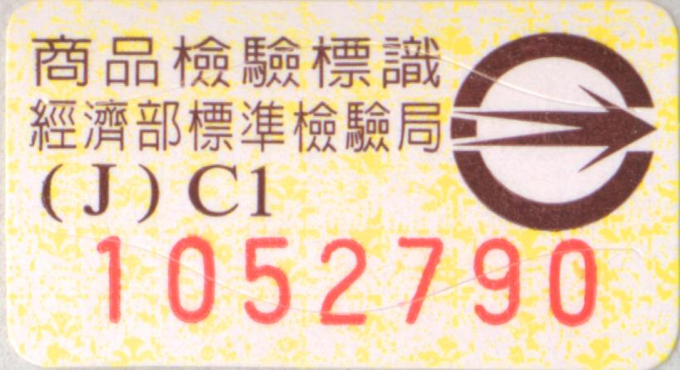 或 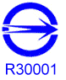
（２）中文標示：
Ａ.製造廠名稱或商標或其代號
Ｂ.進口壓力液化石油氣之流向(P)(kgf/cm2)(Mpa)
Ｃ.標示容量(Q)(kg/h)
Ｄ.標示出口壓力(R)(mmH₂O)(kpa)
Ｅ.製造年月或批號
３.本次購樣數量共10件，檢測結果為：
（１）品質檢測部分
Ａ.「外觀」全數符合規定。
Ｂ.「構造」計有1件不符合(項次10)。
Ｃ.「性能」全數符合規定。
（２）標示檢查部分
Ａ.商品檢驗標識：計有1件不符合(項次10)。
Ｂ.中文標示：全數符合規定。

